FRA-1104 :
Vers de nouveaux horizons
Conçu par Sylvie Verrette, adapté par Anne-Marie Blais

À la découverte de l’évolution de la musique

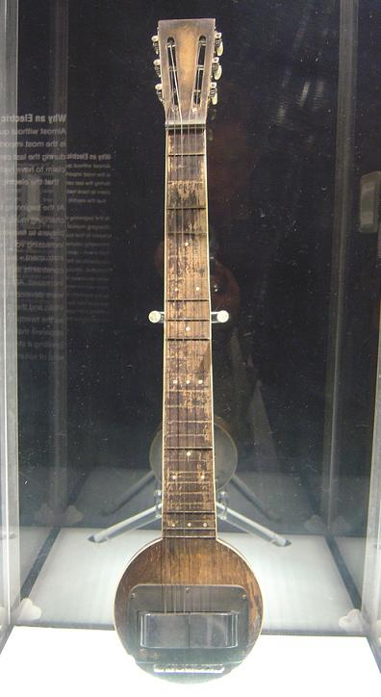

et du cinéma québécois

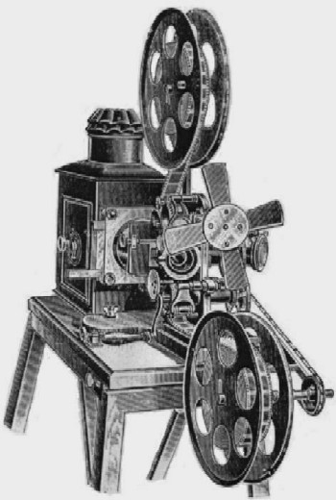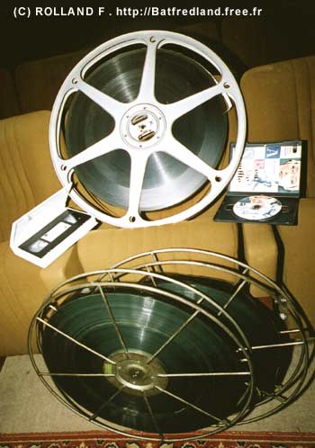

Feuille de route détaillée pour le
FRA-1104 : Vers de nouveaux horizons

Dans ce cours, axé sur la musique et le cinéma québécois, vous devrez réussir deux examens : compréhension en lecture et écoute (75%) et exposé oral de 3 à 5 minutes (25%). Afin de bien vous préparer, vous devrez suivre la procédure suivante :

Inscription au cours :

- Rendez-vous sur « Google » et tapez « Moodle fga ». Cliquez sur le lien « Moodle-FGA ».

- À l’écran, à droite, recherchez « Créer un compte ». C’est écrit en petits caractères verts. Cliquez sur ce lien et remplissez le questionnaire. Vous avez besoin d’une adresse Internet. Notez dans votre agenda votre nom d’utilisateur et votre mot de passe.

- Consultez votre boîte de messagerie personnelle afin de recevoir la confirmation de votre inscription à ce cours.

- De retour dans Moodle fga, cliquez sur «Tous les cours». C’est écrit en petits caractères verts. Puis tapez le nom du cours en bas de l’écran, soit le FRA-1104.

*Vous voilà maintenant inscrit (e) et prêt (e) à commencer ce cours.*


*Le cours FRA-1104 comporte sept sections obligatoires. Chaque section s’avère importante pour la réussite de vos examens.

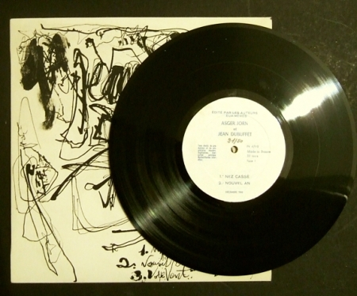
Section 1 : Volet musique

- Testez d’abord vos connaissances musicales en cliquant sur
« Quiz Québec 1 ».

- Découvrez maintenant l’évolution de la musique au Québec, de 1867 à 1990. Cliquez sur « L’histoire et l’évolution de la musique québécoise » et lisez l’article. Puis, demandez la version papier pour le relire tout en appliquant vos stratégies de lecture. Enfin, complétez le tableau des idées principales du texte que vous remettra votre enseignante. Faites corriger le tout par celle-ci.

- Cliquez ensuite sur « La Bolduc » et lisez le texte qui vous fera découvrir cette pionnière de la chanson au Québec.

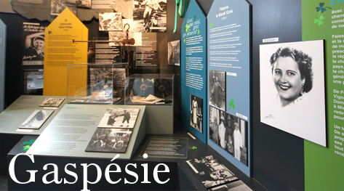

- Écoutez, sur You Tube, la chanson « Les femmes » de la Bolduc. Les paroles appraissent sous l’écran.

- Cliquez sur « Dubmatique ». Lisez les renseignements à son sujet.

- Écoutez, sur You Tube, la chanson « Soul pleureur » de Dubmatique. Écoutez-la deux fois : une fois en regardant le vidéo clip et une autres fois les yeux fermés en vous concentrant sur les paroles.

- Répondez ensuite au questionnaire en cliquant sur « Vos réactions et impressions ». Attardez-vous à la structure de vos phrases et à la ponctuation. Corrigez aussi l’orthographe et la grammaire. Puis, imprimez la page et faites-la corriger par votre enseignante.



- Cliquez sur « Niveaux de langue ». Lisez la théorie, mais ne faites pas l’exercice au bas de la page.

- Faites les trois courts exercices interactifs sur les niveaux de langue.

- Cliquez sur « Le champ lexical ». Lisez seulement la théorie.

- Testez ensuite vos connaissances avec le jeu-questionnaire proposé dans la section «Jeu d’associations sur les champs lexicaux».

- Cliquez maintenant sur « Les synonymes (théorie et exercice) ». Lisez la théorie et complétez l’exercice sous celle-ci.

- Écoutez, sur You Tube, la chanson « Rêver mieux », de Daniel Bélanger.

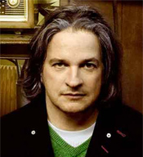

- Pour accéder au questionnaire de la compréhension en écoute, cliquez sur « Rêver mieux (Daniel Bélanger) ». Consultez le corrigé par la suite.

- Pour vous préparer à apprécier l’activité suivante, rendez-vous sur You Tube et relaxez en écoutant les chansons québécoises suivantes : «Le petit roi» (Jean-Pierre Ferland), «Le saule» (Isabelle Boulay), «Un gars ben ordinaire» (Robert Charlebois) et «Si tu penses un peu comme ça» (Les Cowboys Fringants).

- Cliquez sur la section intitulée «Le schéma narratif». C’est une notion importante dans ce cours. Écoutez attentivement la théorie proposée.

- Vérifiez ensuite votre compréhension du schéma narratif en cliquant sur « Extraits de chansons québécoises ». Faites cet exercice qui résume quelques notions apprises jusqu’à maintenant. Consultez le corrigé par la suite.

- Cliquez sur « Sens propre et sens figuré ». Lisez seulement la théorie.

- Testez ensuite vos connaissances avec «L’exercice sur le sens propre et le sens figuré». Si vous avez encore de la difficulté à saisir cette notion, faites l’exercice suivant proposé sur ce site.

- Écoutez, sur You Tube, la chanson « Tel un seul homme », de Pierre Lapointe.

- Une autre pratique de lecture vous attend. Cliquez sur « Tel un seul homme (Pierre Lapointe) ». Consultez le corrigé par la suite.

- Pour vous préparer à apprécier la dernière activité, rendez-vous sur You Tube et relaxez encore une fois en écoutant deux chansons québécoises indémodables : «Quand les hommes vivront d’amour» (Félix Leclerc) et «Tu m’aimes-tu ?» (Richard Desjardins).

- Un dernier exercice terminera cette première section. Cliquez sur « Les marqueurs de relation ». Consultez ensuite le corrigé.

-- FIN DE LA SECTION 1--



Section2 : Volet cinéma

- Commencez cette section en testant vos
connaissances cinématographiques avec le
« Multi-quiz : cinéma ».

- Complétez ensuite le court questionnaire sur le cinéma québécois en explorant les sites « Les débuts du cinéma québécois » et « L’Histoire du cinéma québécois : de 1896 à 2008 ». Procurez-vous le questionnaire auprès de votre enseignant. Consultez ensuite le corrigé.

- Ce volet cinéma est basé sur des œuvres adaptées au grand écran. Cliquez sur « Adaptation cinématographique » et écoutez la théorie.

- Écoutez, sur You Tube, le vidéo de la chanson « Ziggy », interprété par Céline Dion et tiré de l’opéra rock Starmania. Céline est l’interprète, donc la narratrice.

- Cliquez maintenant sur « L’auteur et le narrateur ». Distinguez bien la différence entre ces deux notions.

- Poursuivez avec « L’intention de communication ». Lisez la théorie,
faites l’exercice proposé en-dessous, puis consultez le corrigé.

30) Cliquez sur le lien « Un homme et son péché (Séraphin) » qui vous amènera sur You Tube visionner un extrait du cinéma d’autrefois.

31) Répondez ensuite au questionnaire sur cet extrait, puis consultez le corrigé.

32) Visionnez le court diaporama sur « le pronom ».

33) Visionnez le court diaporama sur « le référent du pronom ».

34) Complétez l’exercice en ligne sur « le pronom ». Pour plus d’exercices, faites également les numéros 3 et 4 sur le site interactif.

35) Lisez la théorie sur « la phrase impersonnelle ».

36) Faites l’exercice en ligne sur «La phrase impersonnelle».

37) Pour terminer cette deuxième section, allez D’ABORD lire un extrait du roman « C’est pas moi, je le jure » de Bruno Hébert en cliquant sur l’exercice (C’est pas moi, je le jure)

38) Écoutez la bande-annonce de cette adaptation cinématographique : « C’est pas moi, je le jure » en cliquant sur le lien.

39) Revenez à l’exercice et complétez-le. Pour le numéro 5, utilisez la feuille de verbes introducteurs que vous remettra votre enseignant. Ajoutez une dizaine de verbes différents au fil du dialogue. Puis consultez le corrigé.

40) Ouvrez une page de traitement de texte vierge et répondez en quelques lignes à la question suivante :

«En quoi l’extrait filmé était-il différent de ce que vous vous étiez imaginé en lisant ?»

Faites corriger votre rédaction par votre enseignant.

-- FIN DE LA SECTION 2 --



Section 3 : Place à l’humour !

41) Préparez-vous mentalement à rire ! Écoutez l’un des plus grands humoristes du Québec. Cliquez sur « Yvon Deschamps (le grand tarla) ».

Par la suite, demandez à votre enseignant la transcription du monologue et réécoutez-le en la suivant.

42) Répondez ensuite au « Questionnaire sur le grand tarla».

43) Ouvrez une page de traitement de texte vierge et répondez en quelques lignes aux questions suivantes. Appuyez votre opinion de références concrètes au monologue.

«Avez-vous aimé ce monologue ? Vous a-t-il fait rire ? Êtes-vous d’accord avec le portrait qu’il réalise d’un adolescent d’aujourd’hui ?»

Faites corriger votre rédaction par votre enseignant.

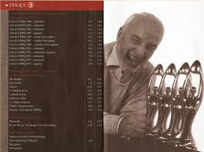

-- FIN DE LA SECTION 3 --

Section 4 : Un peu de grammaire?

44) Visionnez le court diaporama sur « Les phrases juxtaposées, coordonnées et incises ».

45) En 2009, le film- culte pour enfants «La guerre des tuques» fêtait ses 25 ans. Pour découvrir ou redécouvrir ce bijou, écoutez, sur You Tube, le montage intitulé «La guerre des tuques- La Pétition 2009-2010» produit par des fans qui espéraient inciter ainsi les producteurs à réaliser une suite à ce film.
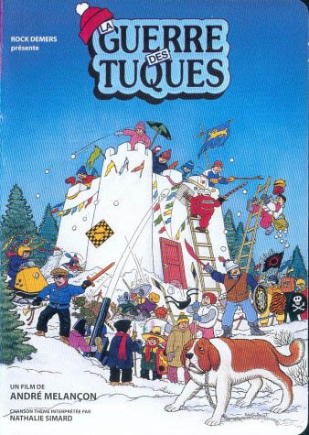

46) Faites l’exercice sur «Les phrases juxtaposées, coordonnées et incises» inspirées du film «La Guerre des Tuques». Puis consultez le corrigé.

47) Visionnez le court diaporama sur « Les formes de phrases active et passive ».

48) Faites l’exercice interactif sur « Les phrases active et passive». N’hésitez pas à demander des exercices «papier» supplémentaires si vous éprouvez des difficultés avec ce concept.

*** Attention : Il y a une erreur à la phrase nº 5. «Les députés sont élus par les électeurs.» est une phrase PASSIVE, car ce sont les électeurs (le complément) qui fait l’action en réalité et non le sujet (les députés.)

49) Lisez ou visionnez ( en cliquant sur l’icône de la petite caméra en haut, à gauche) le cours en ligne sur « Les prépositions ». Puis, faites des exercices interactifs sur ce site jusqu’à ce que vous vous sentiez à l’aise avec cette notion.

50) Lisez les informations relatives « au subjonctif présent ». Une erreur s’est glissée dans la conjugaison du verbe AVOIR. Détectez-la !!!

51) L’exercice portant sur le subjonctif présent VS l’indicatif présent ne fonctionne pas. À la place, rendez-vous à l’adresse suivante : francaisfacile.com/exercices. Puis, cliquez sur le mot TEMPS dans l’encadré du bas. Faites maintenant les exercices 79, 80 et 81 portant sur le subjonctif.

52) Afin de boucler la boucle de cette partie grammaire, vous allez vous amuser à compléter un «mots croisés». Comme il n’est pas pratique du tout de le faire à l’écran, demandez une copie papier à votre enseignant. Puis consultez le corrigé à l’écran.

53) Une notion très importante n’a pas encore été abordée : les valeurs. Demandez à votre enseignant de vous fournir un feuillet comprenant de la théorie et des exercices à ce sujet et corrigez-les avec lui.

-- FIN DE LA SECTION 4
Section 5 : Une BD pour réviser

Demandez à votre enseignant (e) le livre « La chanson québécoise en bande dessinée.» À la page 41 débute l’illustration de la chanson de Mes Aïeux intitulée « Antonio. »

54) Faites les questions 1 à 9 du test récapitulatif en lien avec cette BD que vous retrouverez dans cette section. Puis consultez le corrigé.

*** Attention : au numéro 6, on vous demande le sens du mot pachyderme. On désire le PROPRE. Si on vous demandait plutôt le sens FIGURÉ, celui qu’on veut donner à ce mot dans cette chanson, quelle serait votre réponse ? Validez-la auprès de votre enseignant.

55) Écoutez, sur You Tube, la chanson « Antonio », de Mes Aïeux.

56) Ouvrez une page de traitement de texte vierge et répondez en quelques lignes à la question suivante.

Différents artistes ont essayé de traduire cette chanson en IMAGES : l’un par le biais d’un vidéoclip et l’autre, d’une bande dessinée. Laquelle de ces deux approches avez-vous préférée ? Appuyez votre opinion de références concrètes aux œuvres lues et entendues.



- FIN DE LA SECTION 5 –
Section 6 : Aide à l’apprentissage

Le cours FRA-1104 s’achève. Vous devez maintenant vérifier vos acquis en faisant deux évaluations en aide à l’apprentissage (prétests), l’une en lecture et une autre en écoute.

57) Allez d’abord sur You Tube pour visionner Lynda Lemay interprétant sa chanson «Les souliers verts».

58) Cliquez sur le lien vous permettant de compléter le «prétest de lecture» sur cette chanson, puis corrigez-vous.

59) Allez sur You tube à nouveau, cette fois pour visionner le vidéoclip de la chanson «J’t’ai failli» de Sir Pathétik. Écoutez-le à nouveau en suivant avec les paroles.

60) Cliquez sur le lien Sir Pathétik (J’t’ai failli). Visonnez le reportage sur la visite du plateau de tournage du vidéoclip de cette chanson réalisé le 8 février 2010.

61) Cliquez sur le lien vous permettant de compléter le «prétest d’écoute» sur ce reportage, puis corrigez-vous.

62) CONSULTEZ VOTRE ENSEIGNANT pour faire le point sur vos apprentissages.

63) Complétez, au besoin, un dernier prétest sur la chanson «La tête haute» des Cowboys Fringants.

-- FIN DE LA SECTION 6 --

Section 7 : Préparation pour l’exposé oral

64) Il ne vous reste qu’un seul examen à passer : votre exposé oral. Afin de bien vous préparer, cliquez sur « Les plus grands artistes québécois (pot-pourri) ». Vous devrez écouter des extraits de chansons et répondre ensuite au questionnaire qui suit « Choisis ta toune ». Une toute petite pratique d’oral vous sera alors proposée.

65) Cliquez sur « Top 10 des erreurs (horreurs) courantes à l’oral ». Lisez ce document. Faites ensuite l’exercice sur ces erreurs. Pour vous aider, consultez l’« aide-mémoire grammatical » qui suit.

66) Cliquez maintenant sur « Procédure pour la préparation d’un exposé oral ». Lisez attentivement ces consignes, complétez le PLAN que vous remettra votre enseignante et préparez vos cartons (aide-mémoire).

67) Faites maintenant votre exposé de pratique devant votre enseignant, la personne ressource et/ou un ami.

À vos marques… Prêt (e) ? Parlez !

-- FIN DE LA SECTION 7 --

-- FIN DU SIGLE FRA-1104 --



